Colegio República Argentina
O’Carrol # 850- Fono 72- 2230332
Rancagua

GUIA: EDUCACION FISICA Y SALUD 4º AÑOS SEMANA10 (DESDE EL 1 AL 5 DEJUNIO)

Nombre:
Curso: Fecha :
OBJETIVO DE APRENDIZAJE
OA3: Practicar juegos pre deportivos con reglas y espacios adaptados, aplicando los principios generales de juego, como acoplarse en ataque y replegarse en defensa, utilizar el campo de juego a lo largo y ancho o reconocer el espacio del adversario.

Defensa y Marcación

A continuación, te presentaremos algunos tipos de defensa y marcación ofensiva que se utilizan en juegos con balón como: fútbol, baloncesto, balón mano, fútbol americano, rugby, entre otros.

Defensa: La defensa de un equipo dependerá de:

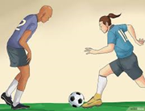
1. Las condiciones individuales: las habilidades de cada jugador y el equipo en conjunto.

2. El estado de la cancha: La cancha debe ser lisa, amplia, muy bien demarcada para identificar las zonas de cada deporte.

3. El estilo del preparador o entrenador: Se refiere al tipo de técnica e instrucciones que se entregarán para desplegar las estrategias en el juego.

4. La clase de ofensiva planteada: Es la estrategia para que el equipo tenga un resultado positivo durante el juego (ganar) en tal caso la defensa debe ser constante en contraposición (es decir colocarse frente a frente a cada jugador del equipo contrario) frente a la gran cantidad de acciones que presenta el ataque.

DIFERENTES TIPOS DE DEFENSA:

Defensa individual: conocida también como defensa hombre a hombre o defensa de asignación; cada jugador defiende a un oponente en concreto del equipo rival.

Defensa de los bloqueos: Se mantiene siempre la presión sobre el balón para entorpecer el pase.

Defensa mixta: Es una combinación de los dos tipos de defensas expuestos anteriormente.

También existe el sistema de Presión, que es una defensa especial que se realiza cuando el equipo defensor adelanta a sus jugadores al equipo contrario para dificultar el saque o el paso del balón por parte del rival a su campo.

MARCACIÓN DEFENSIVA Y OFENSIVA

Marcación con Balón: Se presenta cuando el atacante tiene el balón o el defensor, con una postura en equilibrio y las rodillas flexionadas, deberá mantener los pies paralelos cerrando las líneas de penetración (el balón no debe pasar entremedio de las piernas, o en la zona de tiro libre o ataque, etc.).

Marcación sin Balón: En este caso, el jugador que defiende al atacante que no tiene
el balón debe ubicarse entre el balón y el atacante.

ESTRATEGIA DE ATAQUE.

Es un contraataque donde un equipo desplaza la pelota hacia el campo contrario lo más rápido posible para llegar a una posición de tiro y conseguir que el otro equipo quede con menos defensores o que no le dé tiempo a organizar la defensa.

Distintos tipos de ataque:
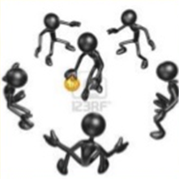
- A) Ataque combinado:
- - Pases cortos: Es pasar el balón a un compañero de equipo a corta distancia.
- - Velocidad en la circulación del balón: El balón pasa rápidamente de un jugador a otro sin detenerse.
- - Predominan los pases en amplitud, son aquellos pases que se realizan a mayor distancia entre los jugadores.

- A) Ataque directo:
- - Pases cortos y largos: Se realizan pases a corta y larga distancia.
- - Velocidad en el juego: Se mueve el balón con velocidad entre los jugadores sin detenerse.
- - Predominan los pases en profundidad: son aquello pases cortos y largos dentro del equipo cuya finalidad es marcar un punto a favor en el juego.

En conclusión, el juego se trabaja de forma ofensiva y defensiva con la finalidad de obtener el mayor puntaje para ser el ganador del partido. Por otro lado, se dieron a conocer los principios básicos de las defensas que se emplean durante la ejecución de un partido.

Luego de leer el texto y observar los videos sugeridos en el archivo OA, te invito a desarrollar las siguientes actividades:

Actividad 1: Escribe en el recuadro si es ofensivo/ defensivo, marcación con balón y sin balón.
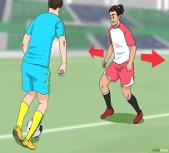
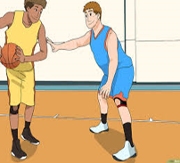

2.-_______________________
1.-_______________________

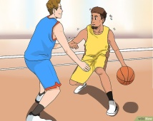
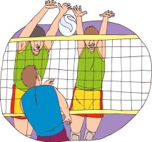

4.-______________________
3.-______________________

Actividad 2: Te invito a observar el siguiente video sobre el entrenamiento individual:

https://www.youtube.com/watch?v=RTeTcLh0ZBs

Ahora que ya pudiste observar el video completa el siguiente cuadro:
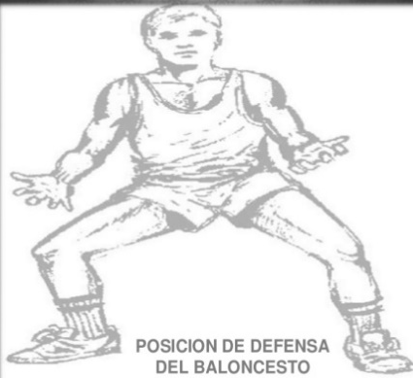
Entonces ¿cómo se llama la posición en que esta el deportista?

R: ______________________________________________________________________________

ACTIVIDAD 3:
Escribe el nombre de otros juegos o deportes que conozcas donde parte del proceso del juego sea DEFENSA Y ATAQUE.

Ejemplo: El ajedrez

1.________________________________ 2.-________________________________

3.-_______________________________ 4.- ________________________________

